प्रहरी प्रधान कार्यालय
प्रेस बिज्ञप्ति

केन्द्रीय अनुसन्धान ब्यूरो,महाराजगञ्ज

सामाजिक संजाल मार्फत धम्की दिई चरित्रहत्या गर्ने व्यक्ति पक्राउ

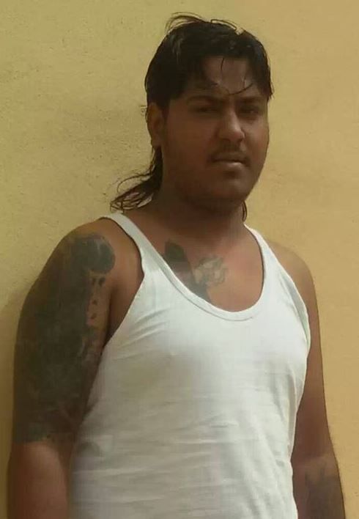
अपराधिक मनोबृत्तिका व्यक्तिहरुले सामाजिक संजालको दुरुपयोग गरि विभिन्न माध्यमबाट व्यक्तिगत चरित्र हत्या गर्ने, अवाञ्छीत कृयाकलापहरु मार्फत मानसिक पिडा दिई समाजमा भ्रमपूर्ण नकारात्मक सन्देश फैलाई व्यक्तिगत चरित्र माथि नै प्रश्‍न चिन्ह खडा हुने गरि व्यक्तिगत छवि तथा पारिवारीक सम्बन्ध समेत धमिल्याउन खोज्ने सम्बन्धमा हुने गरेका गतिबिधिहरु नियमन एवं नियन्त्रण गर्ने क्रममा बैदेशिक रोजगारको शिलशिलामा साउदी अरबमा रहेको अवस्थामा सामाजिक संजाल फेशबुक मार्फत Friend Request पठाई साथी बनाए पश्चात नियमित रुपमा कुराकानी गर्ने क्रममै अनेकौं प्रलोभनमा पारी साउदीमा कार्यरत कम्पनीको जागिर छोडी नेपाल फर्की आई फेशबुकमा चिनजान भएको साथीलाई काठमाडौंमा भेटी काठमाडौ स्थित एक होटलको कोठामा लगी नशालु पदार्थ खुवाई अश्लिल फोटोहरु खिचेर सोही फोटो आफ्नो फेशबुक मार्फत पिडित लगायत फेशबुकमा रहेका सम्पूर्ण साथीहरुलाई पठाई पिडितलाई निरन्तर रुपमा मानसिक पिडा दिने कार्यमा संलग्न रहेको आरोपमा जिल्ला मकवानपुर, हेटौडा नगरपालिका - ८ कमाने बस्ने वर्ष २९ को निरज बाबा उपनामले चिनिने निरज कुमार चौधरीलाई केन्द्रीय अनुसन्धान व्युरोको टोलीले मकवानपुर हेटौडा स्थित बुद्ध चोकबाट पक्राउ गरिएको । साथै निजले पिडितलाई यस सम्बन्धमा कही कतै उजुरी गरे भौतिक कारवाही गर्ने भनि पटक पटक फोन मार्फत धम्क्याउदै आएको र पिडितलाई विभिन्न ठाउंमा बोलाई पटक पटक आफु संग यौन सम्पर्क राख्न दवाव दिँदै आएको समेत हालसम्म अनुसन्धानबाट खुल्न आएको छ । यस सम्बन्धमा निजलाई विद्युतिय कारोवार ऐन, २०६३ अन्तर्गत मुद्दा दर्ता गरी थप अनुसन्धान कार्य जारी रहेको छ । यस्तो गतिविधीमा संलग्न व्यक्तिलाई १ लाख रूपैया सम्म जरिवाना वा ५ वर्ष सम्म कैद वा दुवै सजाय हुन सक्ने कानुनी प्रावधान रहेको छ ।

नोट: सामाजिक संजालको प्रयोग गर्दा अपरिचित व्यक्तिमार्फत Friend request आएमा स्वीकार नगर्ने साथै हालको समयमा फेसबुक मार्फत विभिन्न किसिमका ठगी तथा चरीत्रहत्या समेत गर्ने प्रवृत्ति देखिएकोले यस तर्फ सजग रहन सर्वसाधारण सबैमा के.अ.ब्यूरो अनुरोध गर्दछ ।

थप जानकारीको लागि प्र. उ. तारिणी प्रसाद लम्साल - 9851052263
मिति :२०७२-१२-१२ गते ।

